**17.Vuex 安装和使用**

学习要点：

1.Vuex 安装使用

本节课我们来开始了解 Vuex 安装和使用方式。**一．Vuex 安装使用**

# 上节课已经说了，安装脚手架时选择 Vuex 插件即可，其它不变；

1. Vuex 有两个特性：1.它是响应式的；2.不能直接改变 store 状态；
2. 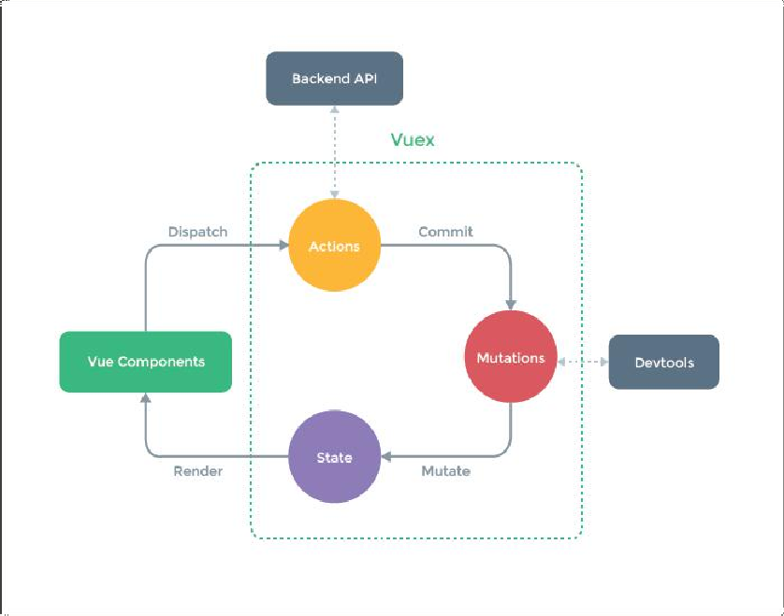安装好后，会在 src 目录下创建 store/index.js，先分析一拨；

//状态值

//修改状态

//接口异步请求，服务端请求数据

export default new ***Vuex***.Store({

state: {},

mutations: {},

actions: {}, modules: {}

})

PS：Actions 获取数据->Mutations 修改处理->State 状态更新->Vue 组件渲染；

# 再使用 Vuex 实现一个全局共享的计数器功能；

//状态值state: {

count : **0**

},

//修改状态mutations: {

increment(state) { state.count++

}

},

//About.vue

<h1>全局count：{{$store.state.count}}</h1>

<button @click="increment">全局计数</button>

PS：$store 是插件挂载在 Vue 实例上的，在实例内访问用this.$store；

export default { name : 'about', methods : {

increment() {

//修改状态执行 mutation 里的increment 方法

this.$store.commit('increment')

}

}

}

PS：上面的单向循环图中可以看到 commit 字样，表示执行 mutations 用 commit 方法；

PS：为何要使用 mutation 方法，是因为我们要明确追踪状态的变化，如果直接修改，则无；

this.$store.state.count++ //修改这里解释了特性第 2 点